**Problemas feria matemática**

**Teoría:**

1. ¿Es la agrupación de un todo de objetos bien diferenciados de nuestra mente?

A) Conjunto C) Elemento

B) Operaciones Básicas D) Diagramas

1. Son magnitudes directamente proporcionales:

A) La distancia recorrida y la gasolina empleada en recorrerla C) El tiempo de trabajo y el salario

B) La electricidad consumida y el precio a pagar D) Todas las anteriores

1. Es dividir un número en partes proporcionales a otros números dados.

A). Operaciones básicas C). Magnitudes

B). Regla de tres D). Reparto Proporcional

1. Es una letra que puede representar cualquier número en un conjunto dado de números.

A) Incógnita C) Signo

B) Variable D) Potencia

5. Es un conjunto de pares ordenados, que consta de 2 elementos.

A). Proporcionalidad C). Variables

B). Relaciones D). La recta

1. Es la diferencia indicada de dichas cantidades.

A) Razón aritmética o por diferencia

C) Regla de tres

B) Razón geométrica o por cociente D) Proporciones

1. Es un concepto abstracto en cuyo estado particular puede establecerse la igualdad y la

desigualdad.

|  |  |  |  |
| --- | --- | --- | --- |
| A) | Razones | C) | Regla de tres |
| B) | Magnitudes | D) | Ley de signos |

1. ¿Es una división de las matemáticas que estudia los conjuntos?

A) Química C) Teoría de Conjuntos

B) Física D) Elementos

1. ¿Es una división de las matemáticas que estudia los conjuntos?

|  |  |  |  |
| --- | --- | --- | --- |
| A) | Química | C) | Teoría de Conjuntos |
| B) | Física | D) | Elementos |
|  |  |  |  |

1. Es una regla matemática que nos permite resolver problemas, basándonos en la proporcionalidad.

A). Jerarquía de conjuntos C) Regla de tres

B). Magnitudes D). Teorema de Pitágoras

1. ¿Cuáles son las partes de la división?

R// Dividendo, Divisor, Resto Cociente

1. ¿Cuáles son las partes de la suma?

R// Sumandos y Suma o Resultado

1. ¿Cuáles son las partes de la resta?

R// Minuendo, sustraendo y diferencia

1. ¿Con que otro nombre se conoce la suma?

R// Adición

1. ¿Cuál es el nombre del símbolo que indica que es una raíz cuadrada?

R// Radical

1. ¿Cuáles son las partes de la potencia?

R// Base, exponente, potencia

1. Es una rama de las matemáticas que te permite recopilar, organizar y analizar datos según la necesidad que tengas.

R// Estadística

1. ¿Cuáles son los 7 tipos de ángulos?

R// Recto, obtuso, agudo, llano, completo, cóncavo, convexo

1. ¿Cuáles son los tipos de triángulos?

R// Isósceles, Equilátero, Escaleno, Rectángulo, Obtusángulo

1. Nombre completo del MCM y MCD

R// Máximo Común Divisor y Mínimo Común Múltiplo

**Operativo:**

1. Dados dos conjuntos A= {1,2,3,4,5} y B= {4,5,6,7,8,9} que operación se representa en este diagrama.

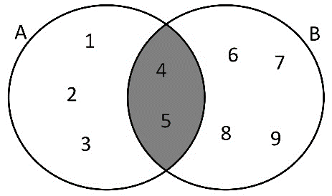

Intersección de conjunto

1. En la expresión: 2x-5 = 3 el valor de x es:

|  |  |  |  |
| --- | --- | --- | --- |
| A) | 8 | C) | 3 |
| B) | 2 | D) | 4 |

|  |  |  |  |  |  |  |  |  |  |
| --- | --- | --- | --- | --- | --- | --- | --- | --- | --- |
| 1. Dados los conjuntos:   A= {1,2,3} B= {4,5,6} C= {7,8,9} entonces la operación A U B es:   |  |  |  |  | | --- | --- | --- | --- | | A) | AUB= {2,4,6,} | C) | A∩B= {1,2,3,} | | B) | AUB={1,2,3,4,5,6,7,8,9} | D) | AUB= {1,2,3,4,5,6} | |  |

1. Si X=3 y Y= 2 en la expresión 2x-y, el resulta es:

|  |  |  |  |
| --- | --- | --- | --- |
| A) | 4 | C) | 0 |
| B) | 5 | D) | 3 |

1. Si 5 cuadernos cuestan Q 30.00 ¿Cuánto costaran 15 cuadernos?

|  |  |  |  |
| --- | --- | --- | --- |
| A) | Q 100.00 | C) | Q 90.00 |
| B) | Q 65.00 | D) | Q 50.00 |

1. ¿Si en 1 caja hay 3 videocámaras

entonces en habrá?

A) 20 C) 15

B) 12 D) 9

1. Si compro un artículo cuyo valor es de Q 800.00 y me ofrecen un 15% de descuento. ¿Cuánto pago al final por ese artículo?
2. Q 700 C) Q 500
3. Q 680 D) Q 750

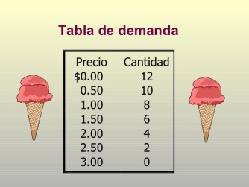

¿Qué factores influyen en esta grafica de demanda?

|  |  |  |  |
| --- | --- | --- | --- |
| A) | El precio del bien | C) | Tipo de producto |
| B) | Cantidad Vendida | D) | Precio del bien y cantidad demandada |
|  |  |  |  |

1. En una compra de electrodomésticos se paga por una factura el valor de Q 1500.00 ¿Calcular el valor que se pagó de IVA?

|  |  |  |  |
| --- | --- | --- | --- |
| A) | Q 180.00 | C) | Q 250.00 |
| B) | Q 150.00 | D) | Q 100.00 |

1. ¿Qué propiedad se aplica en la siguiente operación?

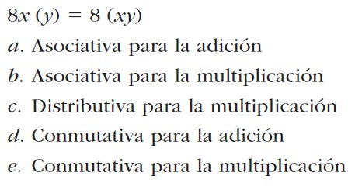

1. ¿Cuál es el resultado en la siguiente potencia?

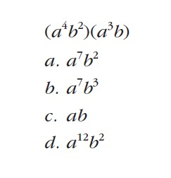

El Libro de Física tiene 440 páginas. Si mi hermanito le arranca seis hojas, ¿Cuántas hojas le quedan al Libro?

1. 218 B) 217 C) 214 D) Ninguna

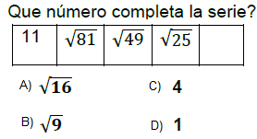



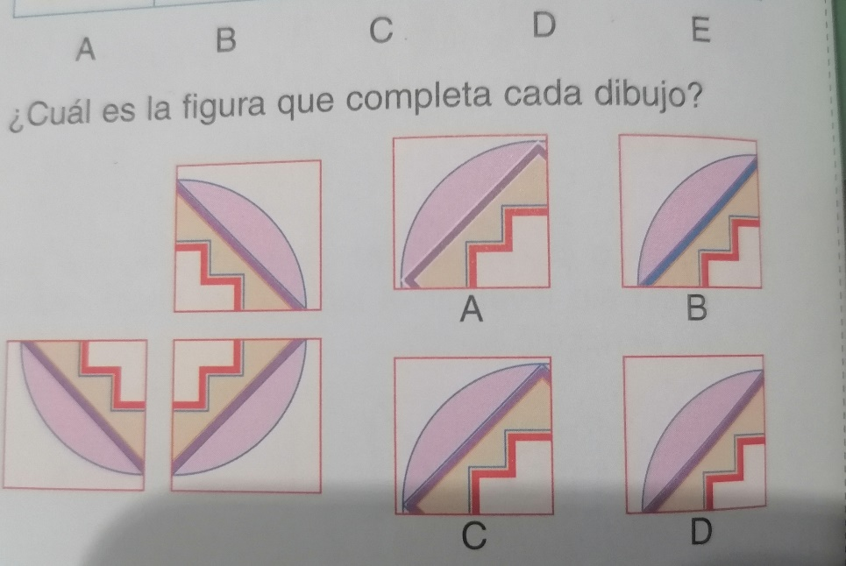

R/= B

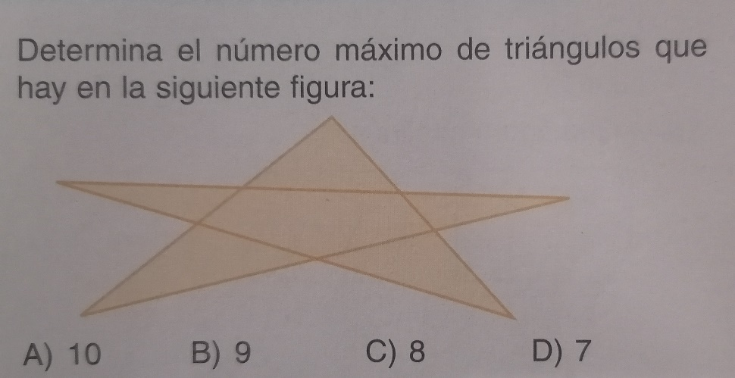

**R/= C**

1. Pedro tiene 100 Quetzales y se ha comprado una gaseosa que le costó 18  y 3 doritos que le costaron 5 Quetzales . ¿Cuánto dinero le sobrará?
2. 50
3. 67
4. 47
5. 20
6. Miss Isa compro un bote de mermelada de 30 Quetzales y una lata de frijoles de 30. ¿Cuánto gastó?
7. 75
8. 45
9. 60
10. 65
11. Miss Jisca compro un bote de mayonesa de 40 Quetzales y una lata de garbanzos de 30. Si pagó con un billete de 100 , ¿cuánto le devolvieron?
12. 30
13. 15
14. 20
15. 16
16. Tenía 95 Quetzales. Compré un balón de 73.50 y una gaseosa de 20 ¿cuántas Quetzales me sobraron?

A) 1.50

B) 2.25

C) 4.75

D) 3

1. Louis tiene 155 estampas de la Copa América y Luigi tiene 270. ¿Cuántos tienen entre los dos?

A) 425

B) 350

C) 305

D) 400

1. Louis tiene 155 estampas de la Copa América y Luigi tiene 270. ¿Cuántos estampas tiene Luigi más que louis?

A) 155

B) 60

C) 115

D) 140

1. A Miss Vivi por su cumpleaños le regalan dinero, su padre le da 1,000 Quetzales, su madre 500, su abuela 650. Si se compra un conjunto de Shein que le cuesta 425, ¿cuánto le queda?

A) 1,725

B) 1,005

C) 1,300

D) 1,450

**Procedimental A:**

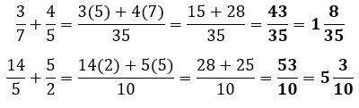



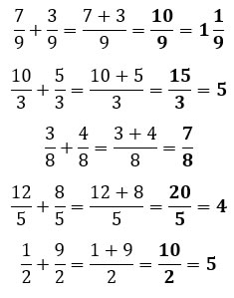







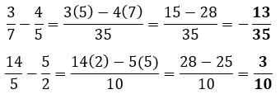



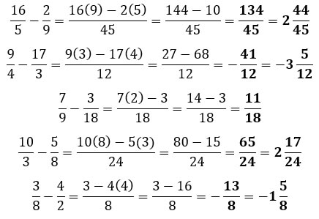



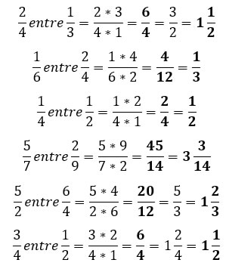













**Procedimental B:**

